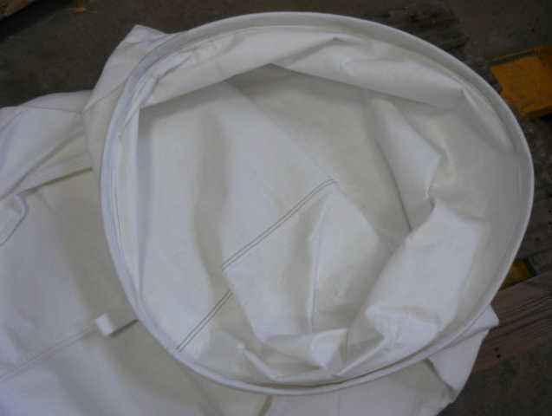

Код из 1С | Артикул | Наименование/ Бренд/  Поставщик | Габариты  Д*Ш*В,  мм | Масса,  гр | Материал | Место установки/Назначение
F0071380 |  | Мешок для стружкоотсоса верхний Ø640х1200 (MF9030, MF9050) | D=640  L=1200 |  | Полиэстер | Стружкоотсос MF9050
 |  | Weili

